**北京科技大学 计算机与通信工程学院**

**软件工程课程设计**

**系统需求分析报告**

**报告名称**：**基于B/S结构的会议室教室预约管理系统**

**学生姓名** ： **刘婷**

**专 业**：  **计算机科学与技术**

**班 级**：  **计1401**

**学 号**： **41455008**

**任课教师**： **殷绪成**

**实验成绩**：

**时 间**： 2017 年 4 月_ __24__日

目录

1 引言.........................................................................................................................1

1.1 课题背景 .1

1.2 课题目的 .1

1.3 课题任务...........................................................................................................................1

1.4 系统应用范围 2

1.5 参考资料 2

2 任务概述...............................................................................................................3

2.1 问题定义...........................................................................................................................3

2.1.1 学生使用系统的功能要求........................................................................3

2.2.1老师使用系统的功能要求 3

2.2.1管理员使用系统的功能要求 3

2.2 可行性分析.........................................................................................4

2.3 项目目标 5

2.4 系统主要功能模块 5

2.5 假定与约束 5

3 数据描述..........................................................................................................................5

3.1 E-R模型 5

3.2 数据字典 6

3.3 数据流图 8

4 功能需求分析.............................................................................................................10

4.1 软件结构图 10

4.2 系统总体流程图 11

4.3 系统具体操作流程图............................................................................................. .12

5 性能需求分析.............................................................................................................14

5.1 数据精确度 ..14

5.2 时间特性 14

5.3 适应性 15

5.4 安全性 15

5.5 审计性 15

5.6 易用性 .15

6 支持信息........................................................................................................................15

6.1 运行环境 15

6.2 支持软件 15

# 1引言

1.1 课题背景

伴随着当今世界信息科技与联网的飞速发展，计算机也在迅速的普及，人们的生活方式已经迈入了以网络为主的时代，每行每业的信息化程度也越来越高，社会和经济发展的主要动力就是网络，利用网络科技的信息化，来实现教学的网络化和信息化是我们国家科教兴国的重点和要点，如今网络的普及和互联网的发展以及校园网的建设成为了我们国家教育工作者即将要面临的重大课题。

当然，学校教室的管理也属于我们教学管理的一部分，随着我们国家对教育的重视度不断提高，各个学校的学生数量不断增加，学生上课所用教室的管理成为了我们日常管理的一大难题。教室的数量有限，给学生和老师们上课和选课增加了不少的难度。因此，利用先进的网络实现教师预约的信息化管理是一项重大而又有意义的举措，这样不仅能提高学校管理教室的效率和水平，同时也给管理者带来了很多便利。

1.2课题目的

现在的教室管理基本还停留在手工操作和通用办公自动化软件（如Word, Excel）相结合的“无纸化手工”阶段。一方面，由于大量的教室资源数据和教室使用记录需要手工的方式进行录入和修改，因此极易造成数据错误。另一方面，由于各类数据没有统一的格式，并存放在不同的文件中，数据查询也十分不方便。另外，教室借用预约完全停留在手工操作阶段，借用申请，使用凭据等都需要人工送达，费时费力。

如何对教室资源进行有效的管理，提高教室的利用率并及时掌握教室使用情况，是高校教管人员亟待解决的重要问题。

使用该系统，可以方便地对教室资源进行有效管理，节约人力物力，提高工作效率和教室资源的管理水平。

1.3课题任务

以现在高校教室预约现状作为依托，结合科学管理的理论，设计并开发一个基于B/S结构的会议室教室预约管理系统。这教室预约管理系统将与现在的高校教室预约管理的现状进行融合，实现信息的流通和共享，并且能够及时、准确地将教室的使用情况，预约情况以及教室的空闲情况反馈给系统管理人员以及系统的用户，提供一个科学合理的教室预约情况使用管理解决方案，彻底实现无纸化作业。

此次系统的开发主要由软件课程设计小组四名组员承担：马嘉威，刘婷，雷玉婷，薛楠，分工配合完成。

研究的具体工作如下:

首先，以当今高校教学教室的使用现状的要求为基础，分析教室预约管理和使用管理这一方面的业务流程，通过网络和专业书籍收集有关教室预约的现状真实情况作为开发系统的第一手资料，确定建设教室预约系统的目标和主要功能需求。

其次，在确立系统的目标和主要功能需求的基础上，提出这个教室预约管理系统的设计方案和设计原则，合理安排开发进度，设计各个功能模块，选择开发工具和开发模式，并选定服务器操作系统和数据库管理系统。

第三，进行具体的系统的开发，实现各功能模块相应的功能，达到系统的目标最终完成系统的功能需求。

最后，完成本系统的设计开发和实现后，对系统进行模块集成、测试和性能分析。

1.4系统应用范围

本系统可在北京科技大学全校范围内使用，可预约的教室为北科大所有教学楼的教室，系统管理员、学生、教师也仅限于北科大师生以及工作人员。

1.5参考资料

1.软件工程导论（第六版）张海藩 编著 /2010-07-01 /清华大学出版社

2.软件工程课程设计 吕云翔 王昕 著 /2009-09/ 机械工业出版社

3. 软件工程（原书第9版）（英）萨默维尔著，程成等译 /2011-05-01/机械工业出版社

4.百度百科/文库/知道

# 2任务概述

2.1问题定义

本系统是一个基于B/S模式的多用户系统，最终面向的是所有在校的教师、学生和系统管理人员，下面分别从这三个角度对系统进行定义

2.1.1学生使用系统的功能要求

（1）每个在校学生都可以访问该系统，学生毕业之后不可以在使用该系统。

（2）在校学生可以更改自己的系统登录密码和个人信息。

（3）学生可以对会议室、教室占用状态进行浏览和查询（包括，时间、缘由、借用人等信息）

（4）学生可以对会议室、教室进行预约、取消预约等操作 。

（5）学生可以在评论区写下对该教室的评价和建议，可以查看系统管理员所发布的公告。

2.1.1教师使用系统的功能要求

（1）每个在职教师都可以访问该系统，教师离职之后不可以再使用该系统。

（2）在职教师可以更改自己的系统登录密码和个人信息。

（3）教师可以对会议室、教室占用状态进行浏览和查询（包括，时间、缘由、借用人等信息）

（4）教师可以对会议室、教室进行预约、取消预约等操作 。

（5）教师可以在评论区写下对该教室的评价和建议，可以查看系统管理员所发布的公告。

（6）教师可以向管理员要求发布关于课程补课或课程更改上课教室的信息。

2.1.1管理员使用系统的功能要求

（1）该系统应该存在至少一个管理人员，对教室及用户信息进行管理。

（2）管理员可以对教室的基本信息进行管理，包括教学楼的查找添加和删除、教学楼中教室的查找添加修改删除。

 （3）管理员可以申请教室的占用，并且可以对本学期所有教室占用的信息进行查看，对尚未发生的占用管理员有权删除占用信息。

（4）管理员可以在学期初对本学期起止时间等相关信息进行设置并且可以通过系统对所有课程的上课时间和地点进行安排。

（5）管理员学期初可以清除毕业离校学生以及离职教师的登录权限。

（6）管理员可以查看用户的评论以及可以发布与教室有关的公告。

（7）管理员可以备份以及恢复数据库内容。

（8）管理员可以对所有用户设置不同的权限（不同用户级别的用户能够查看、预定不同的会议室和教室）。

2.2可行性分析

为了研究设计该系统的方案是否可行，接下来从技术可行性、操作可行性、经济可行性和法律可行性四个角度对开发该系统进行可行性分析。

1）技术可行性

本次系统的设计与开发，主要利用的开发工具是PHP，MySQL以及web前端，基于B/S架构的一款实用的系统，从技术上来说，服务器的搭建和网页的制作是大多数计算机专业学生必备的技能，综上所述，从技术角度，本系统是可行的。

2）操作可行性

该系统性质上属于信息管理系统，因此开发过程中可以参照其他成功的基于B/S模式的管理系统对该系统进行操作界面的设计，由于开发语言与所选数据库具有很好的兼容性，所以对数据库的操作基本也可以全都在系统功能界面实现。综合以上考虑，对互联网有基本的了解曾经使用或访问过类似网站的人都有能力对系统进行操作，管理员对系统的操作可以在软件开发结束之后通过与开发者的沟通进行进一步的了解

3）经济可行性

本系统作为一个课设作品，无需开发经费。软件开发所使用的环境基本都属于开源软件，都可以通过正当途径免费获得其使用权限，相关的文献资料和书籍可以在图书馆和网上查到。所以从经济的角度是可行的。

4）法律可行性

本项目为独立开发，且仅是作为课程设计的一个作品，所使用工具都是通过合法途径获得，系统中不存在侵犯他人所有权的内容存在，软件的调研背景为本学校，所有数据来源都属于自己调查和统计，产品的目标为进行课题研究不属于任何商业活动，软件所涉及内容也与法律无任何冲突，因此从法律角度讲开发该软件是可行的。

2.3 项目目标

设计并开发出一个基于B/S结构的会议室教室预约管理系统。这教室预约管理系统能与本校的教室预约管理的现状进行融合，实现信息的流通和共享，并且能够及时、准确地将教室的使用情况，预约情况以及教室的空闲情况反馈给系统管理人员以及系统的用户，提供一个科学合理的教室预约情况。

另外通过本次系统的开发，了解开发一个B/S架构系统的基本流程，培养自己的设计和分析能力，提高自己的观察、理解和归纳的能力。在编写代码的过程中，锻炼我们思维的缜密性，考虑问题的周全性，以及算法设计的技巧性。

2.4项目主要功能模块

本系统主要分为五个模块：

（1）用户反馈模块

（2）登陆模块

（3）管理员模块

（4）教师模块

（5）学生模块

2.5 假定与约束

本系统只是作为课设的一个项目，不作商业用途，不涉及侵犯知识产权等问题。

本系统的开发人数为4人，开发期限是两个月，最迟6月初提交。

开发过程中所用到的硬件、软件、运行环境和开发环境都是免费的，且没有使用限制。

# 3数据描述

3.1 E-R模型

本系统涉及以下几个实体。

学生：属性有姓名、学号、班级、联系方式

老师：属性有姓名、教职工号、职称、所在院系、联系方式

系统管理员：属性有姓名、账号、密码、电话

教室：属性有类型、教室编号、座位容量、地点、预约状态、图片

这些实体之间的关系如下：

（1）一个学生可以预约一个教室，因此学生和教室是一对一的关系；

（2）一个老师可以预约一个教室，因此老师和教室是一对一的关系；

（3）一个管理员可以管理多个学生、多个老师、多个教室，因此管理员和学生、老师、教室都是一对多的关系。

如图1为本系统的E-R模型

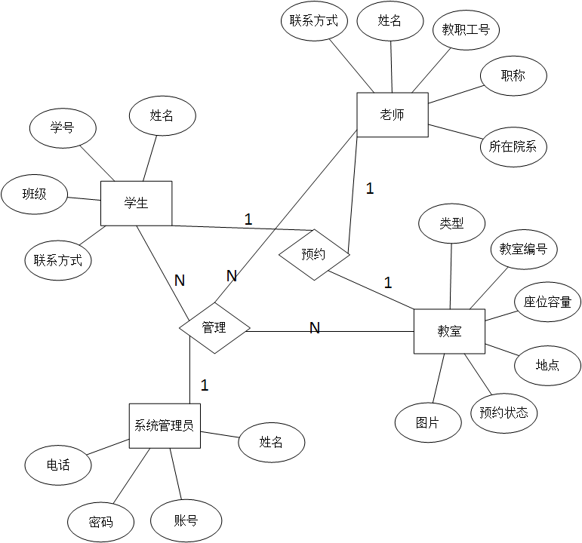

图1：E-R模型

3.2数据字典

数据字典是进行详细的数据收集和数据分析所获得的主要结果，是关于数据库中数据的描述。本系统的数据字典如下，但这会在数据库设计过程中不断修改、充实、完善。主要包括数据项、数据流、数据存储和处理过程这几部分。

**（1）数据项**

* 数据项名：用户

数据项含义：使用本系统的人

与其他数据项的逻辑关系：用户包括学生、教师、系统管理员

* 数据项名：登陆账号

数据项含义：用来区分每个登陆该系统的用户

与其他数据项的逻辑关系：登陆账号包括学生学号、教师职工号、管理员账号

* 数据项名：教室信息

数据项含义：本系统的功能就是对教室的预约进行管理

与其他数据项的逻辑关系：教室信息包括类型、教室编号、座位容量、预约状态、图片、地点

* 数据项名：预约信息

数据项含义：预约教室时所要保存的信息

与其他数据项的逻辑关系：预约信息包括教室编号、使用时间、使用者、预约时间、使用原因

**（2）数据流**

* 数据流名：用户登陆

组成：账号、密码、角色

数据流来源：用户输入

数据流去向：和系统数据库中的数据进行匹配

* 数据流名：用户更新个人信息

组成：修改前的信息、修改后的信息

数据流来源：用户输入

数据流去向：保存到系统数据库

* 数据流名：教室查找

组成： 教室的相关信息

数据流来源：用户输入教室编号

数据流去向：系统数据库

* 数据流名：教室预约

组成：教室编号、使用时间、使用者、预约时间、使用原因

数据流来源：老师/教室提出预约申请

数据流去向：系统管理员进行审核

* 数据流名：学生/教师评论

组成：教室编号、评论的内容

数据流来源：学生/教师输入评论内容

数据流去向：系统管理员查看

* 数据流名：公告管理

组成：发布者、公告内容、发布时间

数据流来源：系统管理员输入

数据流去向：学生/教师查看

3.3数据流图

1）管理员数据流图

系统管理员输入自己的账号、密码成功登陆后，就可以选择进行相关的操作。其中包括：

* 对教师、学生信息的管理：系统管理员可以增加、删除学生或教师账户，并可以修改他们的账户密码，以及更新他们的个人信息。可以为所有用户设置不同的权限（不同用户级别的用户能够查看、预定不同的会议室和教室）。修改后的信息保存在教师信息表和学生信息表。
* 对教室的管理：管理员可以增加、删除教室，可以修改教室的所有信息。所做的修改保存在教室信息表中。
* 预约审批：管理员可以对提交的教室预约申请进行审批。审批后的结果保存在预约审批表中，并可以反馈给用户给申请者查看。
* 公告管理：管理员可以对本系统的公告进行删除、增加操作，发布后的公告保存在公告信息表中，可供所有用户进行查看。
* 留言管理：系统管理员可以查看学生/老师对教室的使用评论，并且可以对评论进行删除操作。所做的操作保存在留言信息表中。

相应的数据流图如图2所示。

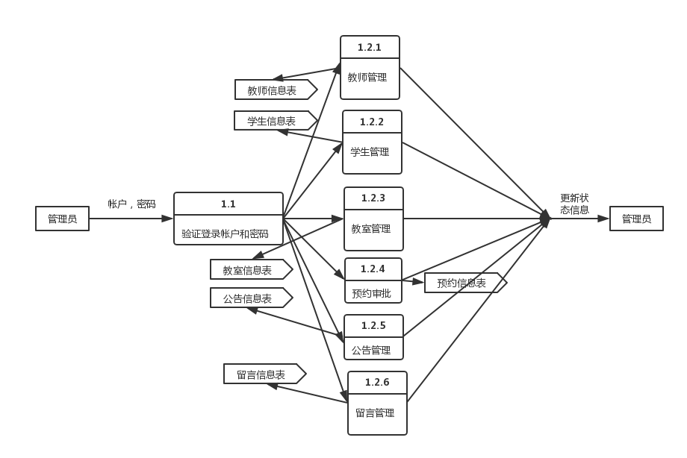

**图2：管理员数据流图**

2）预约教室数据流图

教师成功登陆本系统后就可以进行教室预约操作了。首先教师输入教室编号对教室进行查询，系统则会从教室信息表中选出相符合的教室的信息显示出来，教师就可以根据自己的情况选择是否预约教室，若继续进行预约，则生成预约记录表反馈给教师，并把预约申请提交到系统管理员处。相应的数据流图如3所示。（学生同上）

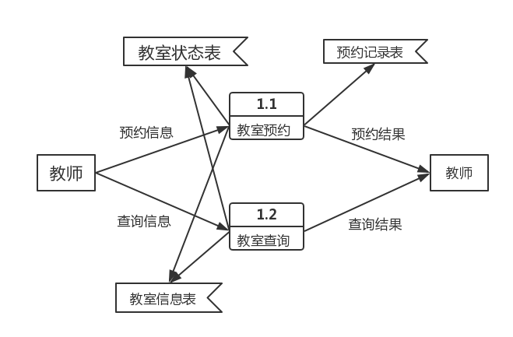

**图3：预约教室数据流图**

3）评论数据流图

学生输入用户名和密码成功登陆后，就可以对教室进行评论操作。首先输入教室编号，查询教室。选择相应的教室输入评论内容并提交，评论内容就会在界面显示出来，并提交到系统管理员处。相应的数据流图如图4所示（教师同上）

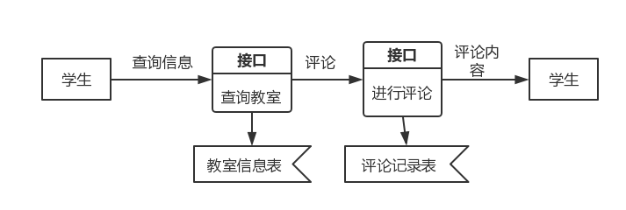

**图4：评论数据流图**

# 4功能需求分析

4.1软件结构图

本系统主要分为五个模块：

用户反馈模块

登陆模块：有三种身份登陆，包括管理员、教师、学生

管理员模块：包括教室管理、账户管理、公告管理、留言管理、用户管理、预约审批、教师管理、学生管理

学生模块：包括教室管理、账户管理、评论管理

教师模块：包括教室管理、账户管理、评论管理

本系统的软件结构图如图5所示。

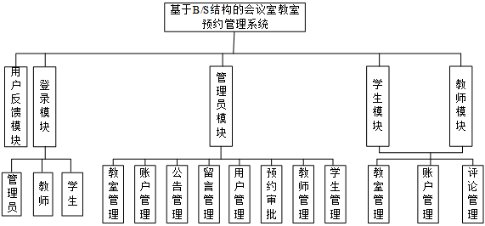

**图5：系统软件结构图**

4.2 系统总体流程图

用户输入密码，经验证后登录进入相关的页面，在权限范围内进行信息的修改，查询等操作。如图6所示



图6：系统总体流程图

4.3系统具体操作流程

1）系统登录流程简述

用户在进行登陆时，需要输入自己的账号以及密码，并选择自己的身份，本系统的用户分别三种身份，包括系统管理员、教师、学生。提交后系统会根据用户输入的信息与数据库中的信息进行匹配，若信息正确则成功进入本系统，若错误则提示账号或密码错误，并要求用户重新输入。详细的系统登录流程图如图7所示。



**图7：系统登录流程图**

2）管理员预约审批流程简述

管理员输入自己的账号以及密码成功登陆后就可对教师/学生提交的教室预约申请进行审批了。管理员首先查询教室预约情况，选择是否进行审批操作，若是则输入处理信息，并反馈到申请者那，若否则退出审批操作。管理员预约审批流程图如图8所示。



**图8：管理员预约审批流程图**

3）个人账户操作流程简述

用户（系统管理员、教师、学生）输入账号和密码成功登陆后就可以选择进入个人信息管理界面，并可选择进行修改个人信息、添加信息、查询信息操作。操作后的结果通过界面显示给用户。个人账户操作流程图如图9所示



**图9：个人账户操作流程图**

# 5性能需求分析

5.1数据精确性

1、在执行数据的增加、删除、修改操作时，不允许因为程序原因导致操作失败

2、在执行数据的增加时，不允许发生多增加或重复增加数据的情况

3、在执行数据的增加时，不允许发生多删除数据的情况

4、在执行数据的增加时，对有关联的数据要求删除完全，如不能删除，请给予提示

5、在执行数据的增加时，也要求保持对应的准确性

5.2时间特性

1、在管理员执行增加删除等操作时，数据库响应时间要求在2秒之内

2、Web用户浏览时，页面相应时间要求在2秒之内

5.3适应性

基于B/S架构的软件系统是跨平台的，兼容所有现在主流的操作系统。

5.4 安全性

1、系统应设置访问用户的标识以鉴别是否是合法用户，并要求合法用户设置其密码，保证用户身份不被盗用；

2、系统应对不同的数据设置不同的访问级别，限制访问用户可查询和处理数据的类别和内容；

3、系统应对不同用户设置不同的权限，区分不同的用户，如学生、教师和管理员。学生（只能查询教室、教师和课程信息以及提出借用教室申请），教师（只能查询教室、课程信息，以及提出借用教室申请），管理员（可进行日常事务的处理，如增加、删除、更新课程、教室、教师信息，并批准或拒绝借用教室的申请）

5.5审计性

软件必须按照需求规定记录各种日志，并且所有关键操作必须记入日志，以便分析。

5.6易用性

提供友好的、图形化的用户界面。用户容易操作，简单易懂。

# 6支持信息

6.1运行环境

CPU：至少是双核处理器

内存：至少是1G内存

硬盘：至少是10G以上

显示器：VGA以及更高

6.2支持软件

客户端软件

操作系统:Windows 7/8/XP、Linux、UNIX

浏览器:IE、FireFox、Chrome等

服务端软件

操作系统：Windows 7/8/XP、Linux、UNIX

Web服务器：Apache2.0以上版本

数据库产品：MYSQL5.0以上版本

服务器脚本：PHP5.2以上版本